**Структура Web-интерфейса**

**Основное меню Системы:**

Данный элемент пользовательского интерфейса доступен всем пользователем на всех страницах сайта. Основное меню представляет собой список ссылок на определённые страницы сайта, который располагается вверху каждой страницы. Внешний вид и функционал основного меню изменяется в зависимости от вида пользователя и предоставленных ему возможностей. Для неавторизованного пользователя основное меню имеет вид списка ссылок на следующие страницы: «Главная страница», «Список разделов», «Авторизация» и «Регистрация»; для авторизованного пользователя — на страницы: «Главная страница», «Список разделов» и «Личный кабинет». Также в основном меню для авторизованного пользователя рядом со списком ссылок на вышеперечисленные страницы будет доступна кнопка «Выйти», которая после нажатия автоматически деавторизует пользователя и перенаправит его на главную страницу.

**Главная страница:**

Страница доступна всем пользователям, находящимся на сайте. Перейти на неё можно с любой страницы с помощью основного меню. Данная страница содержит лозунг «Начни своё обучение сегодня», отображающееся крупным шрифтом посередине страницы, а также информацию о создателях системы, указанную в правом нижнем углу.

**Страница регистрации:**

Страница доступна всем неавторизованным пользователям. Перейти на неё можно с помощью основного меню. Данная страница содержит форму регистрации: поля «Логин», «Пароль» и «Подтверждение пароля». Данные поля являются обязательными для заполнения и помечены символом «звёздочка» (*). Логин, используемый пользователем, должен содержать только латинские буквы и цифры и иметь длину от 6 до 18 символов, а также быть уникальным. Пароль должен иметь длину от 6 до 18 символов и иметь хотя бы одну цифру. Комбинация символов, вводимая в поле «Подтверждение пароля» должна полностью повторять (с учётом регистра) пароль, введённый пользователем в поле «Пароль». Для успешного выполнения регистрации пользователь должен заполнить все обязательные поля должным образом (т.е. требования для всех полей должны быть соблюдены). В случае успешной регистрации пользователь перенаправляется на страницу авторизации в качестве неавторизованного пользователя. В противном случае на данной странице всплывает соответствующее сообщение об ошибке, а пользователь остаётся на текущей странице, при этом данные в полях заполнения стираются.

**Страница авторизации:**

Страница доступна всем неавторизованным пользователям. Перейти на неё можно с помощью основного меню, либо автоматически со страницы регистрации после успешного прохождения процесса регистрации. Данная страница содержит форму авторизации. После успешного прохождения авторизации неавторизованный пользователь становится авторизованным и автоматически переходит на главную страницу сайта. В противном случае под формой авторизации появляется сообщение об ошибке, а пользователь остается на текущей странице неавторизованным, поле «Логин» при этом остаётся заполненным, а данные, введённые пользователем в поле «Пароль» стираются.

**Личный кабинет:**

Страница доступна только авторизованным пользователям. Каждый такой пользователь имеет доступ только к своему личному кабинету. Перейти на неё можно с любой страницы с помощью основного меню после авторизации. Из личного кабинета авторизованный пользователь может перейти на страницу личных данных. В шапке страницы отображается надпись: «Личный кабинет пользователя <login>», где <login> — логин пользователя, указанный им при регистрации. Под основным меню располагается меню вкладок личного кабинета: «Личные данные» и т.д. Содержимое вкладки отображается ниже. По умолчанию при переходе на страницу личного кабинета отображается вкладка «Личные данные».

**Вкладка личных данных:**

Вкладка доступна только авторизованным пользователям. Перейти на неё можно только из личного кабинета. Каждый такой пользователь имеет доступ только к своим личным данным. На данной вкладке он может редактировать свои личные данные, указанные при регистрации: никнейм/логин, а также пароль. Личные данные пользователя доступны только ему. Для изменения логина пользователю необходимо указать новый логин, отличающийся от старого и при этом не совпадающий с логином другого зарегистрированного пользователя. При этом логин должен содержать только латинские буквы и цифры и иметь длину от 6 до 18 символов. Для изменения пароля пользователю необходимо ввести старый пароль, новый пароль, который должен отличаться от старого, и подтвердить правильность ввода нового пароля, заполнив поле «Повторить новый пароль» теми же символами, что были им введены в поле «Новый пароль». Новый пароль должен иметь длину от 6 до 18 символов и иметь хотя бы одну цифру.

**Список разделов:**

Страница доступна всем пользователям, находящимся на сайте. Перейти на неё можно с любой страницы с помощью основного меню. Данная страница содержит список разделов задач. Пользователь имеет возможность выбрать из данного списка конкретный раздел. После выбора определённого раздела пользователь попадает на страницу выбранного раздела. При наведении курсором мыши на название соответствующего раздела появляется дополнительная информация о данном разделе.

**Страница выбранного раздела:**

Страница доступна всем пользователям, находящимся на сайте. Перейти на неё можно со страницы списка разделов. Данная страница содержит текстовые условия тестовых задач из данного раздела с возможными иллюстрациями, а также предлагаемые решения.

**Приложение**

**Схематическое представление интерфейсов и элементов интерфейса Web-страниц**

**Основное меню Системы:**



Рис. 1а. Web-интерфейс основного меню для неавторизованного пользователя

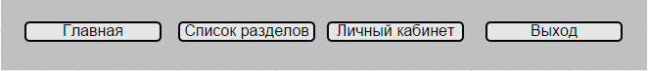

Рис. 1б. Web-интерфейс основного меню для авторизованного пользователя

**Главная страница:**

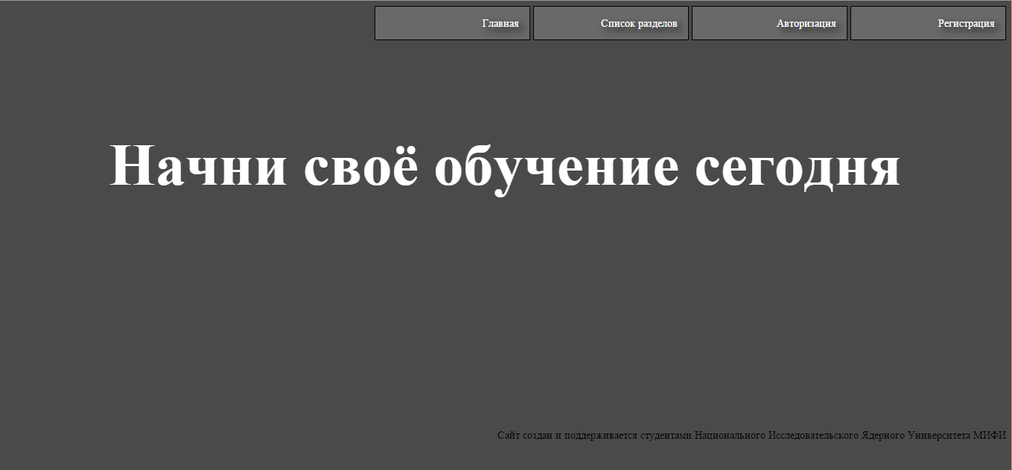Рис. 2. Web-интерфейс главной страницы

**Страница регистрации:**

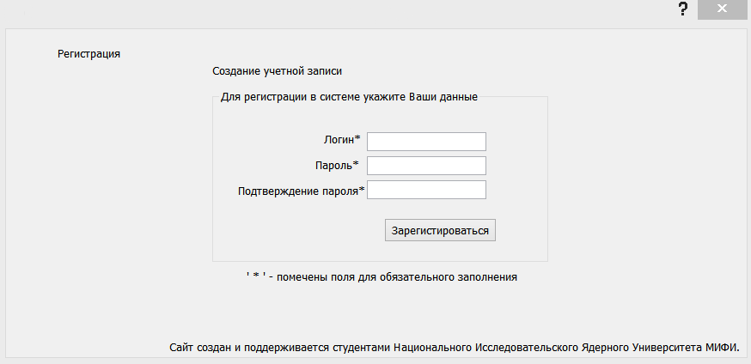 Рис. 3. Web-интерфейс страницы регистрации

**Страница авторизации:**

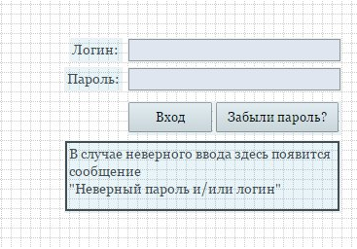

Рис. 4. Web-интерфейс страницы авторизации

**Личный кабинет (с открытой вкладкой личных данных):**

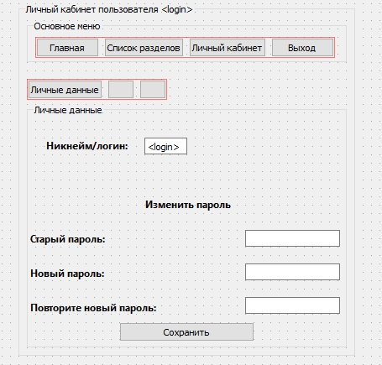

Рис. 5. Web-интерфейс страницы личного кабинета с открытой вкладкой личных данных

**Список разделов:**

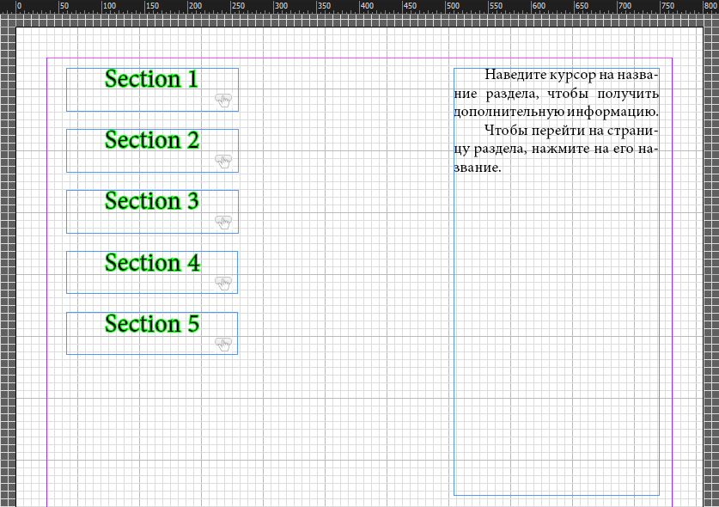

Рис. 6. Web-интерфейс страницы списка разделов

**Страница выбранного раздела:**

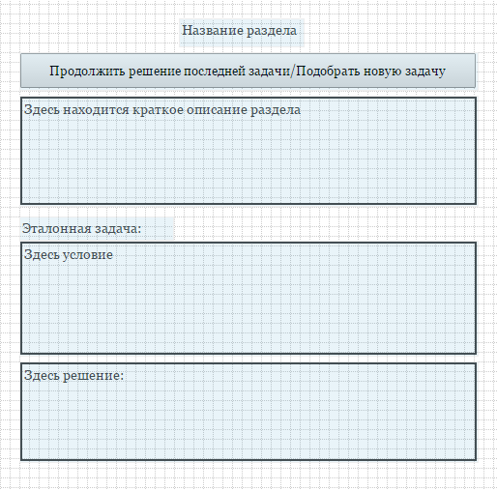

Рис. 7. Web-интерфейс страницы выбранного раздела